Escuela Superior Politécnica del Litoral
Instituto de Ciencias Químicas

BIOLOGÍA

HUEVO OSMÓTICO

Integrantes:
Karla Caicedo
Alfonso Gómez
Carla Hidalgo
Miriam Lazo
Manuel Orellana

Paralelo 10

Profesora:
Ing. Francisca Burgos

I Término
2013-2014
OBJETIVO
- Comprobar el fenómeno físico ósmosis que se realiza en las células por medio de las células grandes (huevos).
- Identificar los tipos de osmosis y las reacciones que producen los mismos en las células.

MARCO TEÓRICO
La ósmosis es un fenómeno biológico, difusión simple, espontánea, sin gasto de energía, el cual se caracteriza el traspaso sólo de moléculas de agua, a través de las membranas semipermeables de las células, de una zona con mayor concentración a una con menor concentración de la misma.

La función de la ósmosis es igualar las concentraciones del medio exterior de las células y mantener hidratada a la membrana celular de las mismas. Las membranas semipermeables contienen poros tan minúsculos que solo deja pasar moléculas del agua, la cual son aquellas que permiten el paso ciertas moléculas de agua a través de si, la cual su índice de paso depende la presión osmótica, la concentración, la temperatura y el gradiente electroquímico de las moléculas.

La parte que ha atravesado la membrana se conoce como "permeado" y la que no lo hace es el "rechazo". En consecuencia, se produce una separación diferencial de unas sustancias frente a otras. Para que el paso de sustancias a través de la membrana se produzca, es necesario la existencia de una fuerza impulsora entre ambos lados de la membrana, la cual puede ser de diferente naturaleza: diferencia de presión, diferencia de concentración, potencial eléctrico.

La presión osmótica se defina como aquella presión que sería necesaria para detener el flujo de agua a través de la membrana semipermeable. Cuando una célula se sumerge en un líquido con diferente concentración a la de su interior, la presión osmótica puede ocasionar el movimiento del agua de un medio a otro. La presión osmótica es una propiedad coligativa es decir que depende de la cantidad de partículas en una disolución, sin importar la naturaleza de las mismas. Es decir de la concentración de la disolución.

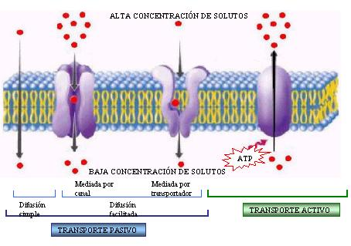
Solución hipotónica:
Un medio o solución hipotónica es aquella que tiene una menor concentración de soluto en el medio exterior en relación al medio interior de la célula. Una célula sumergida en una solución con una concentración baja de materiales disueltos se encuentra en un medio o ambiente hipotónico. Ejemplo la concentración de agua es mayor cuando se encuentra en el exterior de la célula que dentro, bajo estas condiciones el agua se difunde en la célula, ocurre una osmosis hacia el interior de la célula.

Deformación: Una célula en este ambiente se hincha y puede explotar (lisis), si el agua no es removida. Las células animales sufren el fenómeno de citólisis, que lleva a la destrucción de la célula, pero en las células vegetales ocurre la turgencia en el que ocurre lo mismo que en las células animales pero éstas no se destruyen debido a la gran resistencia de su pared celular

Solución hipertónica
Un medio o solución es aquel que tiene mayor concentración de soluto en el medio externo en relación al medio interior de la célula y ésta pierde agua debido a la diferencia de presión osmótica, La salida del agua de la célula continúa hasta que la presión osmótica del medio externo y de la célula sea igual.

Deformación: la célula puede llegar a morir por deshidratación que ocurre en ella., por consecuencia La célula animal sufre el fenómeno de crenación ("arrugándose") y en las células vegetales se produce la plasmólisis: cuando el agua sale del medio intracelular, el protoplasma se retrae, produciéndose un espacio entre la membrana plasmática y la pared celular

Solución isotónica
Un medio o solución isotónica es aquel en donde la concentración de soluto en el medio exterior en relación al medio interior de la célula es igual tanto en el exterior como en el interior de una célula. Por lo que al tener la misma concentración tendrán aproximadamente la misma presión osmótica por lo que en ese medio la célula ya sea vegetal o animal no sufrirá deformación física alguna.

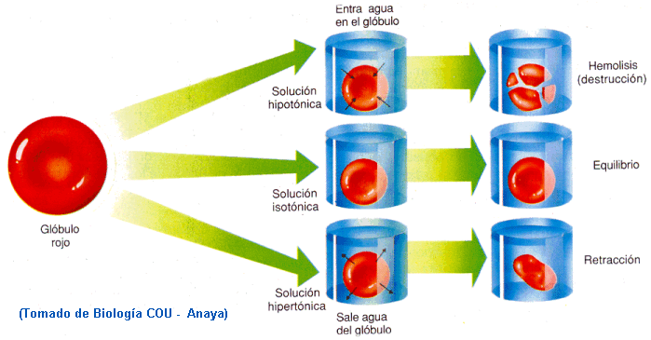
REACTIVOS Y MATERIALES

- 3 huevos
- Vinagre
- 6 vasos medianos
- Solución hipertónica (Agua salada)
- Solución hipotónica (Agua destilada)
- Solución isotónica (Agua potable)

PROCEDIMIENTO
- Agregar suficiente vinagre en 3 vasos y colocar un huevo en cada vaso con vinagre y dejar reposar aproximadamente 2 días, anotar las observaciones.

- Agregar en los 3 vasos restantes las diferentes soluciones hipertónica, isotónica e hipotónica, una solución por cada vaso

- Retirar los huevos de los vasos con vinagre y colocarlos en los vasos de las soluciones, uno por cada vaso, dejar reposar aproximadamente un día y anote las observaciones.

GRÁFICOS

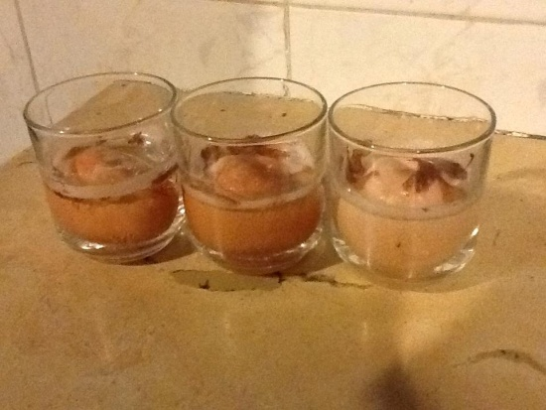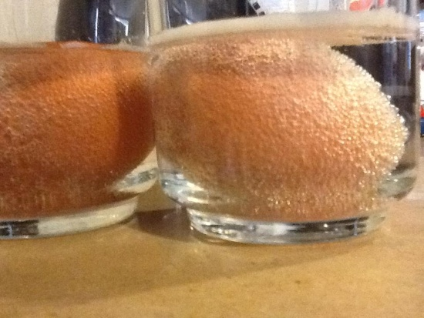

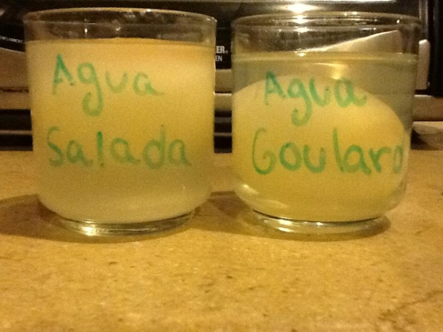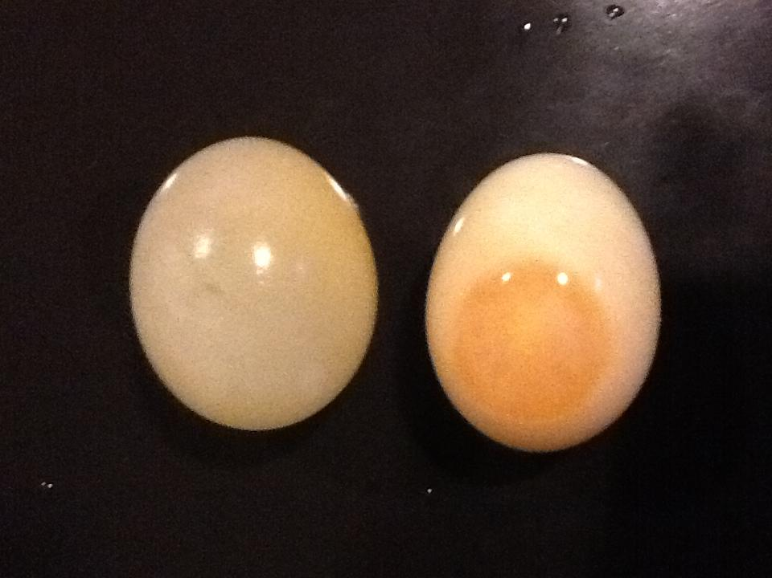

OBSERVACIONES
- una vez que pusieron los huevos en vinagre empezaron a formarse burbujas ya que la cascara del huevo reaccionó al vinagre

- Después de unas 6 horas los huevos comenzaron a botar una sustancia viscosa de color rojizo

- Al segundo día se desintegraron por completo las cascaras de los huevos y quedaron transparentes se podía observar muy bien su yema

- Al día siguiente de que se colocaron los huevos en las diferentes soluciones (hipotónica, isotónica e hipertónica) se pudo notar las diferentes formas que obtuvieron dichos huevos:
- El huevo colocado en la solución hipotónica se hincho en forma esférica.
- El huevo colocado en la solución hipertónica redujo du tamaño y su color ya no era transparente y su yema estaba pegada a un extremo de la membrana.
- El huevo colocado en la solución isotónica no produjo cambios

CONCLUSIONES
- Mediante los experimentos realizados con los huevos se pudo corroborar el efecto que tienen las soluciones como medio para deformar físicamente a una célula.

- Los huevos no explotaron ni se arrugaron respectivamente, ya que como se había mencionado antes la ósmosis depende de la gradiente de concentración de soluto y por lo tanto se concluyó que la gradiente de los mismos no fue tan alta o baja para que ocurran respectivos fenómenos.

- Ya que la osmosis logra equilibrio entre las concentraciones del medio exterior de las células, se concluyó que el fluido del agua tuvo dirección de la célula hacia el medio externo en solución hipertónica, del medio hacia la célula en solución hipotónica, y sin fluido de agua entre la célula y la solución isotónica.

BIBLIOGRAFÍA
- http://www.culturacientifica.org/textosudc/fisio_xeral_tema_2.pdf
- http://www.ehu.es/biomoleculas/agua/coligativas.htm
- http://es.wikipedia.org/wiki/%C3%93smosis
- http://www.slideshare.net/Malvab/osmosis-1269373
- http://www.infobiologia.net/p/osmosis.html
- http://www.maph49.galeon.com/memb1/hypotonic.html
- http://books.google.com.ec/books?id=iHDGTzWE-fcC&pg=PA85&lpg=PA85&dq=solucion+hipertonica+biologia&source=bl&ots=pnIc2LOYuy&sig=LInkARZdn3LWiFzDQk4nCsF28So&hl=es&sa=X&ei=NGC6UaO0KpLM9gSr7YC4DA&ved=0CHwQ6AEwCQ#v=onepage&q=solucion%20hipertonica%20biologia&f=false

